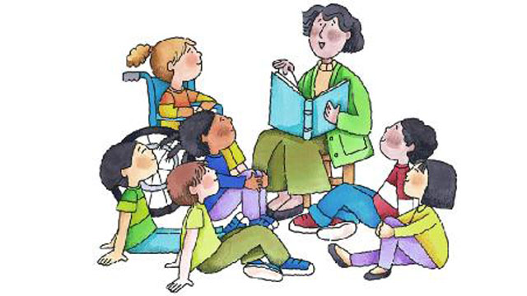

ბათუმის შოთა რუსთაველის სახელმწიფო უნივერსიტეტი
სოციალურ და პოლიტიკურ მეცნიერებათა ფაკულტეტი
სოციალურ მეცნიერებათა დეპარტამენტი

მოკლევადიანი საგანმანათლებლო პროგრამა
სკოლამდელი ასაკის ბავშვის განვითარება და რეაბილიტაცია
პროგრამის მოცულობა 90 კრედიტი

,,მოკლევადიანი პროგრამის“ ძირითად დანიშნულებას წარმოადგენს კადრების უწყვეტი განათლების ფორმით მომზადება, გადამზადება და კვალიფიკაციის ამაღლება იმ დაინტერესებულ პირთათვის, რომლებიც საჭიროებენ სპეციალურ მომზადებას პერსპექტიული მიმართულების ისეთ სფეროში, როგორიცაა „სკოლამდელი ასაკის ბავშვის ფსიქოლოგია, განვითარება და რეაბილიტაცია“ რომლის მოთხოვნილებას წარმოშობს დღევანდელი საბაზრო ეკონომიკა.

სკოლამდელი ასაკის ბავშვის განვითარებასა და რეაბილიტაციაში მოკლევადიანი პროგრამა ტარდება სამი სემესტრის განმავლობაში, ის ერთიან სისტემას წარმოადგენს. პროგრამის სრული კურსის გავლის შემთხვევაში კურსდამთავრებული მიიღებს სერტიფიკატს გავლილი 90 კრედიტისა და 2250 საათის მითითებით. სერტიფიკატში კი აღინიშნება, რომ მსმენელმა დაასრულა მოკლევადიანი პროგრამა სკოლამდელი ასაკის ბავშვის განვითარებასა და რეაბილიტაციაში.
მოკლევადიან პროგრამაზე მიიღება უმაღლესი განათლების მქონე პირები (ფსიქოლოგიური, სამედიცინო, დაწყებითი განათლებისა და სკოლამდელი აღზრდისა და პედაგოგიკა-ფსიქოლოგიის სპეციალობების კურსდამთავრებულები, ასევე, საბავშვო ბაღში მომუშავე ფსიქოლოგები).

პროგრამის მიზნები და ამოცანები: კურსის მიზანია მსმენელს მისცეს ცოდნა სკოლამდელი ასაკის ბავშვის ფსიქოლოგიის შესახებ. შეისწავლება განვითარების თეორიები, პრეფსიქიკური პერიოდები, ბავშვობის ასაკის პერიოდიზაციას და თითოეული ასაკისთვის დამახასიათებელ თავისებურებები. მსმენელი შეძლებს სკოლამდელი ასაკის ბავშვის ემოციების პედაგოგიურ-ფსიქოლოგიურ შეფასებას და მათი სკოლისათვის მზაობის შესწავლას. ასევე, შეძლებს ფსიქოლოგიური ხასიათის ინფორმაციის შეგროვებას, თავმოყრას, გაანალიზებას, სისტემაში მოყვანასა და გამოყენებას.

პროგრამის (მოსალოდნელი) შედეგები:
თეორიული:

- სკოლამდელი ასაკის ბავშვის ფსიქოლოგიური თავისებურებების შესახებ ცოდნა;
- ბავშვის განვითარების დიაგნოსტირების ზოგადი მეთოდების ელემენტების ცოდნა;
- ძალადობის შედეგად გამოწვეული ბავშვის ფსიქიკური განვითარების დარღვევების, ქცევისა და ფსიქოლოგიური მდგომარეობის შეცვლის შესახებ ცოდნა;
- სკოლამდელი დაწესებულების, როგორც ხელშემწყობი გარემოს როლი ბავშვის სოციალური ადაპტაციის პროცესში;
- ბავშვის ასაკობრივი პერიოდიზაციის თეორიებისა და აქსელერაციის შესახებ ცოდნა;
- ინკლუზიური განათლებისა და ადრეული ინტერვენციის(ჩარევის) მნიშვნელობის შესახებ ცოდნა;
- ინდივიდუალური სასწავლო პროგრამის მნიშვნელობის შესახებ ცოდნა;

ზოგადი:

- შედარებისა და არგუმენტაციის უნარი;
- ლოგიკური მსჯელობის უნარი;
- კრეატიული აზროვნების უნარი;
- პასუხისმგებლობის უნარი.
დარგობრივი:

- ფსიქოლოგიური დარღვევების შესახებ მონაცემების დიფერენცირების, შეფასებისა და კლასიფიკაციის ელემენტების უნარი;
- დიაგნოსტირებისა და დახმარების გამწევ მულტიდისციპლინარულ გუნდში მონაწილეობის მიღების უნარი;
- სკოლამდელი ასაკის ბავშვის ემოციებისა და ქცევის იდენტიფიცირება;
- ბავშვის სკოლისათვის მზაობის დადგენა;
- მარტივი სადიაგნოსტიკო ბატარეის გამოყენების უნარი.

